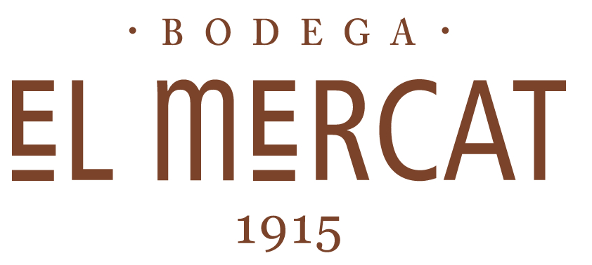

Menú 1

Entrantes

Patatas Bravas

Albóndigas caseras en salsa

Ensaladilla Rusa

Ensalada Especial
(Lechugas variadas, Queso de Cabra, Piñones Tostados, Nueces, Dátiles, Mango y Foie de Oca)

******************************
Plato Principal

Morcilla de Burgos con habitas y cebolla caramelizada

Huevos Rotos con Jamón Ibérico

******************************
Postre

Surtido De Tartas Variadas

******************************
Bodega

Vino Tinto Señorío de Mestalla 2006
(D.O. Requena-Utiel)***

******************************
Bebidas

Cervezas, Refrescos, Aguas
Cafés

Precio Persona: 23 €

** Precios a partir de 12 comensales
*** Precios con IVA incluidos
**** Bebida incluida

Menú 2

Entrantes

Calamar Playa con cebolla caramelizada

Surtido de Ibéricos

Patatas en salsa Picante

Ensalada Especial
(Lechugas variadas, Queso de Cabra, Piñones Tostados, Nueces, Dátiles, Mango y Foie de Oca)

******************************
Plato Principal

Carrillada al Oporto

Huevos Rotos con Jamón Ibérico

******************************
Postre

Surtidos Variados de Tarta

******************************
Bodega**
A elegir entre:

Vino Tinto Aula Merlot Crianza 2003
(D.O. Requena – Utiel)

Vino Tinto Coto Crianza 2004 (D.O. Rioja)

******************************
Bebidas

Cervezas, Refrescos, Aguas
Cafés

Precio Persona: 26 €

** Precios a partir de 12 comensales
*** Precios con IVA incluidos
**** Bebida Incluida, Bodega según disponibilidad. Siempre dentro de la misma calidad

MENÚ 3

Entrantes

Milhojas de Foie y Manzana caramelizada

Jamón Ibérico con Queso Manchego

Sepia Plancha

Ensalada Especial
(Lechugas variadas, Queso de Cabra, Piñones Tostados, Nueces, Dátiles, Mango y Foie de Oca)

******************************
Plato Principal

Huevos Rotos con Jamón Ibérico o Gulas del Norte

Entrecot Trinchado con Verduras a la Plancha (opción de pescado)

******************************
Postre

Surtidos de Tartas

******************************
Bodega
A elegir entre:

Vino Tinto Aula Merlot Crianza 2003
(D.O. Requena – Utiel)

Vino Tinto Coto Crianza 2004 (D.O. Rioja)

******************************
Bebidas
Refrescos, Aguas
Cafés

Precio Persona: 30 €

** Precios a partir de 12 comensales
*** Precios con IVA incluidos
**** Bebida Incluida, Bodega según disponibilidad. Siempre dentro de la misma calidad

